|  |  |
| --- | --- |
| Gerb-BMSTU_01 | **Министерство науки и высшего образования Российской Федерации**  **Федеральное государственное бюджетное образовательное учреждение**  **высшего образования**  **«Московский государственный технический университет**  **имени Н.Э. Баумана**  **(национальный исследовательский университет)»**  **(МГТУ им. Н.Э. Баумана)** |

ФАКУЛЬТЕТ **Информатика и системы управления**

КАФЕДРА **Компьютерные системы и сети (ИУ6)**

НАПРАВЛЕНИЕ ПОДГОТОВКИ **09.03.01 Компьютерные системы и сети**

**Отчет**

**по лабораторной работе № 4**

**Название: Основы Java Script**

**Дисциплина:** Язык интернета-программирования

|  |  |  |  |  |
| --- | --- | --- | --- | --- |
| Студент | ИУ6И-31Б |  | chen | Х. Чэнь |
|  | (Группа) |  | (Подпись, дата) | (И.О. Фамилия) |
|  |  |  |  |  |
| Преподаватель |  |  |  | В.Д. Шульман |
|  |  |  | (Подпись, дата) | (И.О. Фамилия) |

Москва, 2024

**Цель** **работы**

изучение основных принципов программирования на языке Javascript, изучение способов обхода узлов модели документа DOM, изучение принципов динамического формирования кода страницы HTML, а также получение практических навыков отладки Javascript-приложений.Ход работы

1. Ознакомился с курсом на сайте <https://stepik.org/course/82108/info>

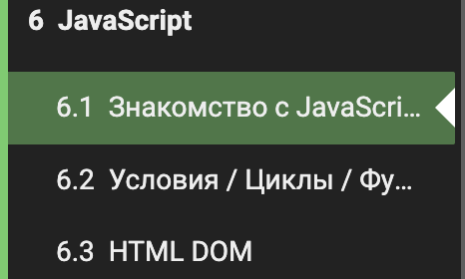

(Рис . 1 Прохождение курса)

2. Сделал форк данного репозитория в GitHub, склонировал получившуюся копию локально, создайте от мастера ветку дев и переключился на нее .

3. Выполнил задания на разработку checkbox, form and store сайта, зафиксировал изменения, сделал коммит и отправил полученное состояние ветки дев в

удвленный репозитории в GitHub.

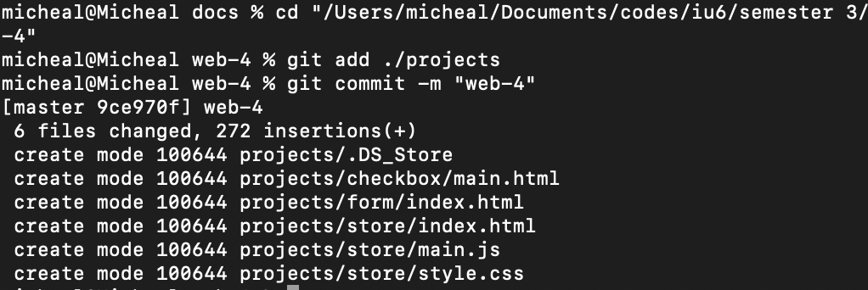

(Рис . 2 Фиксация изменении)

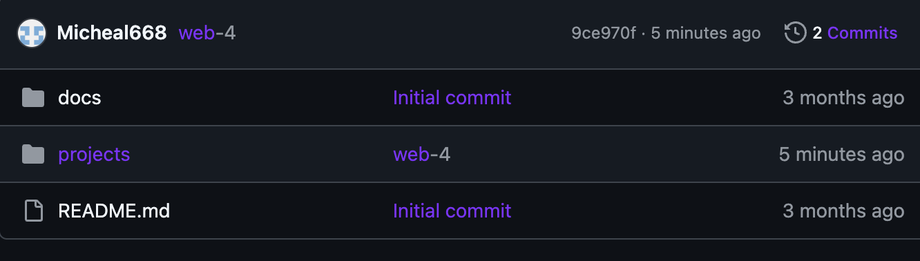

(pic.3 pushed project)

1. Через интерфейс GitHub создал Pull Request dev --> master.

**Вывод:**

Быть знакомым с языком JS, освоить базовый синтаксис использования JS и освоить взаимодействие между JS, HTML и CSS.